**北京教育学院软件正版化服务手册**

**Q：为什么要实施操作系统和办公软件正版化？**

A：软件正版化工作是我国履行国际义务，塑造大国形象的一项重要内容，是我国保护知识产权、保持经济高速发展、建设创新型国家的需要，事关国家和各单位的信息安全。推动校园软件正版化是北京教育学院落实国家安全战略的一项举措。同时，使用正版化软件享受正规渠道服务可以减少盗版系统带来的网络安全隐患，降低IT维护成本。

**Q：在哪里为我的电脑实施软件正版化？**

A：通过校园网内网，点击“正版化平台”即可进入，进入平台需要认证，认证用户名为无线统一认证用户名及登录密码。经认证后，可下载正版操作系统和办公软件。具体安装方法详见“正版化平台”中的安装说明。

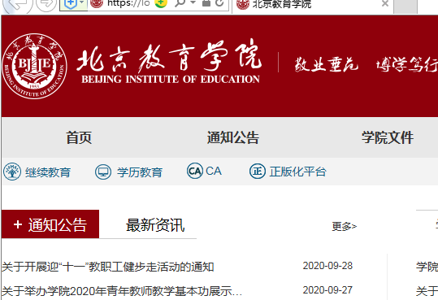

**Q：进入正版化平台需要认证吗？**

A：需要认证。通过校园网内网，点击“正版化平台”即可进入，进入平台需要认证，认证用户名为无线统一认证用户名及登录密码。

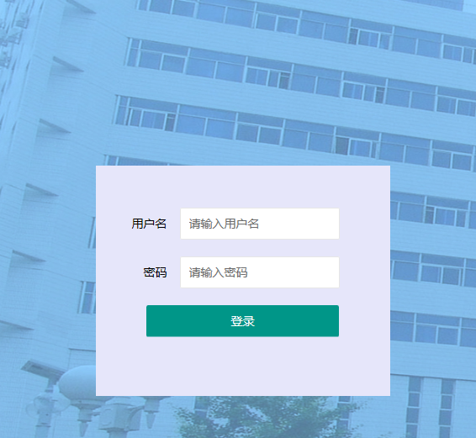

认证用户名一般情况下，名字为两个字，如张三，用户名为zhangsan；名字为三个字，如张李三，用户名为zhangls。密码均为无线统一认证密码。如果忘记用户名可拨打网络部电话查询82089189。

**Q：什么情况需要更换为学校提供的正版系统？**

A：电脑系统版本为家庭版、旗舰版是需要重新安装操作系统的。如果电脑系统版本为专业版、教育版不需要更换，用院内正版激活即可。

**Q：如何判断我的电脑安装的是不是正版软件？**

A: 打开计算机属性，查看系统版本，家庭版、旗舰版在院内使用不属于正版软件。

**Q：如何查看电脑系统版本？**

A：鼠标右键单击“我的电脑”或“此电脑”，单击“属性”。Windows版本信息即可看到。

**Q：软件正版化实施流程是什么？**

A：第一步，信息网络中心与各部门确认台式电脑安装时间和顺序，各部门务必提醒教职工提前备份数据文件。

第二步，技术人员查验电脑已安装的操作系统、办公软件（office）是否属于正版软件。

如已确认为正版软件，则无需再激活。如原安装的软件属非正版，则在个人备份数据文件的基础上进行激活操作，激活安装前需要签署数据备份承诺书，避免因激活操作造成数据损坏或丢失。

第三步，成功后，请各位老师签字确认已安装正版软件，技术人员登记资产码。

**Q：我的电脑原来用win7，现在能换成win10吗？**

A：看您电脑配置是否可以承受，如果电脑购买时间比较早，建议仍使用windows 7系统，更换为windows 10，可能运行速度非常慢，甚至无法启动。

**Q：重新安装操作系统需要注意哪些事项？**

A：重新安装操作系统前必须要备份重要数据，将C盘和桌面重要的文件备份到其他盘符D盘、E盘或个人U盘中，还有个人上网账号密码也需备份。一般安装系统时只装C盘，其他盘符是不动的，文件也不会丢失。

**Q：重新安装系统后，原来的应用是否还可以继续使用？例如：QQ、微信、即时通讯等？**

A：不可以。因为重装系统后其他应用无法保留，需要重新安装相关应用才可以继续使用，重新安装后，使用个人账号登录即可。

**Q：重新安装系统后，打印机是否还可以继续使用？**

A：不可以。需要重新配置打印机才可以使用。

**Q：我的电脑需要装杀毒软件吗？能推荐一个吗？**

A：推荐“火绒安全软件”，国产杀毒防护软件，占用资源小。开启弹窗拦截功能非常实用。

**Q：重新安装办公软件后，原来的文档还可以打开吗？**

A：可以打开，文档不受影响。

**Q：使用新安装的办公软件编辑文档，将文档发给其他同事，他们可不可以打开，会不会不兼容？**

A：其他同事可以正常打开文档，不受影响。

**Q：最新版本的office很多功能找不到，不习惯使用怎么办？**

A：学院提供的office版本包括2010、2013、2016、2019，在安装激活时可根据您的使用习惯选择。

**Q：笔记本电脑出现授权弹窗该怎么办？**

A: 经常在院外使用的笔记本电脑，由于30天未在院内登录网页，180天后可能出现授权弹窗。出现授权弹窗后，请在院内，用该笔记本登录校园网内网“正版化平台”，下载激活工具，重新激活。

**Q：办公室内的台式电脑会出现授权弹窗吗？**

A: 台式电脑持续插有网线的，不会出现授权弹窗。如拔掉网线7天，服务器无法查找到电脑，可能会出现授权弹窗，出现后，登录校园网内网“正版化平台”，下载激活工具，重新激活。

**Q：系统出现瘫痪问题该怎么办？还能重复安装正版软件吗？**

A: 系统出现瘫痪的问题，可以再次安装正版软件。如果不能进入系统了，需要重新安装系统，C盘和桌面文件无法保留。电脑文件保存建议：重要文件不要存放在C盘和桌面，尽可能保存在D盘或E盘。

**Q：个人自行激活安装该怎么操作？**

A: 登录校园网内网，点击“正版化平台”图标，进入平台下载安装软件，然后使用校内“激活工具”进行激活。详见“正版化平台”中的安装说明。

**Q：正版软件安装后，如何进行系统补丁更新？**

A:通过登录校园网内网“正版化平台”，下载“补丁工具”，打开补丁工具，设置院内局域网更新即可。

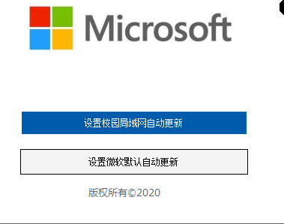

**Q：32位与64位操作系统有什么区别，我安装哪个？**

A: 计算能力不同。32位最大支持4G内存（一般情况只能用3.25G）。根据电脑内存大小，选择适合的系统位数，4G以上内存安装64位，4G（含4G）以下内存安装32位。